9ο ΓΥΜΝΑΣΙΟ ΚΑΛΛΙΘΕΑΣ  Γ` ΤΑΞΗ  ΑΡΧΑΙΑ ΕΛΛΗΝΙΚΑ  Ἐν ἀγορᾷ πληθούσῃ …  Ὑπέρ τῆς στοᾶς ἀετός ἐστιν. Ἐπί τῆς στοᾶς παῖδες κάθηνται. Εἷς κατά τῆς στοᾶς κατέπεσεν καί ἐν τῇ ἀγορᾷ κεῖται (είναι πεσμένος). | 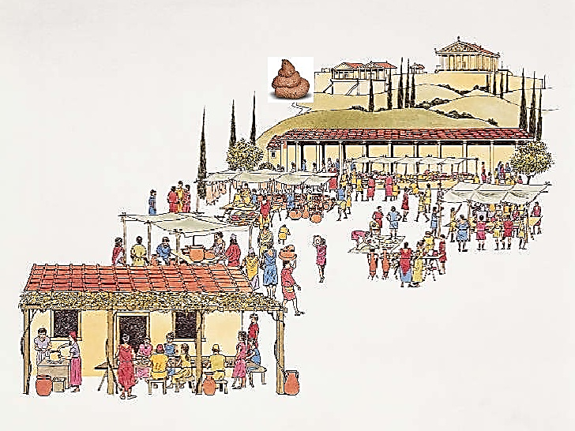
Πρό τῆς στοᾶς ἀνδριάς ἐστιν. Ἀνήρ τις ἐκ τῆς στοᾶς ἥκει, ἄλλος δ’ εἰς τήν στοάν εἰσέρχεται, ἄλλος δέ διὰ τῆς ἀγορᾶς μέσης τρέχει, ἄλλος δὲ κύνα (=σκύλο) ἀπό τῆς ἀγορᾶς ἐλαύνει (κυνηγάει και διώχνει).
Περί τήν ἀγοράν πολλοί οἶκοι εισίν. Ἔστι δὲ καί δένδρα πρός τῇ ἀγορᾷ. Ὑπό τοῖς δένδροις φιλόσοφος τις τοῖς φίλοις διαλέγεται. Οἱ δὲ φίλοι χαίρουσι παρά τῷ φιλοσόφῳ ὄντες. Νεανίας τις πρὸς τούς διαλεγομένους ἔρχεται.

ΠΑΡΑΤΗΡΗΣΕΙΣ
- Να αντιγράψετε και να μεταφράσετε όλους τους εμπρόθετους προσδιορισμούς του κειμένου. Να τους χαρακτηρίσετε συντακτικά.

- Να επισημάνετε την αττική σύνταξη που υπάρχει στο κείμενο. (Το ρήμα βρίσκεται σε γ’ ενικό πρόσωπο και το υποκείμενό του είναι σε πληθυντικό αριθμό. Π.χ. Τὰ παιδία παίζει.)
- Να κλίνετε: νεανίας τις, πολλοί οἶκοι.

